ГОСУДАРСТВЕННОЕ СОБРАНИЕ  (ИЛ ТУМЭН)  РЕСПУБЛИКИ САХА (ЯКУТИЯ) | 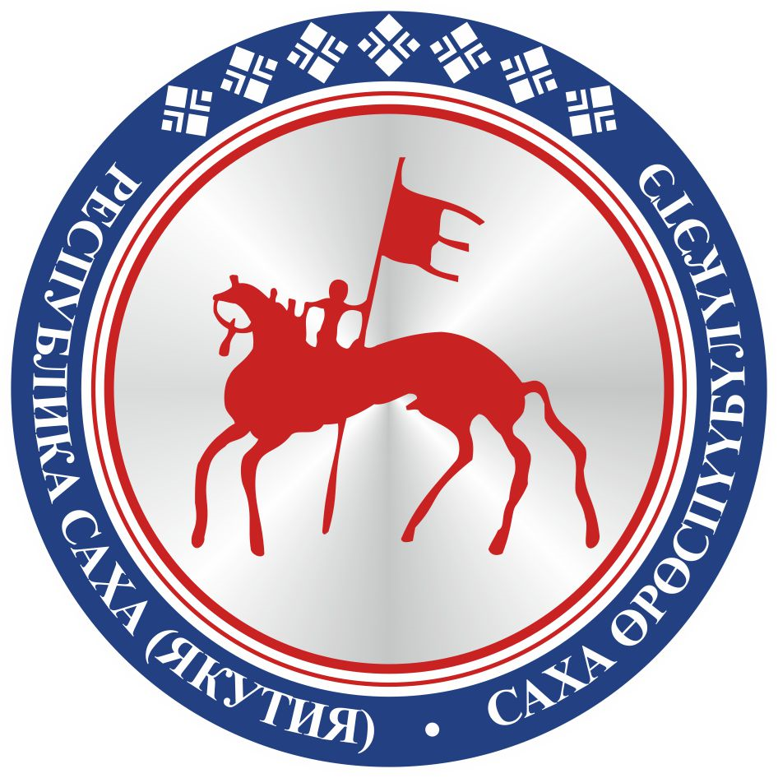 | САХА ЈРЈСПҐҐБҐЛҐКЭТИН  ИЛ ТYMЭНЭ
П О С Т А Н О В Л Е Н И Е |  | У У Р А А Х

О проекте федерального закона № 687264-7 «О внесении изменения
в статью 13 Федерального закона «Об уполномоченных по правам ребенка
в Российской Федерации» (в части досрочного прекращения полномочий уполномоченного по правам ребенка в субъекте Российской Федерации)

Государственное Собрание (Ил Тумэн) Республики Саха (Якутия) п о с т а н о в л я е т:
1. Поддержать проект федерального закона № 687264-7 «О внесении изменения в статью 13 Федерального закона «Об уполномоченных по правам ребенка в Российской Федерации» (в части досрочного прекращения полномочий уполномоченного по правам ребенка в субъекте Российской Федерации), внесенный Верховным Советом Республики Хакасия.
2. Направить настоящее постановление в Комитет Государственной Думы Федерального Собрания Российской Федерации по вопросам семьи, женщин и детей.
3. Настоящее постановление вступает в силу с момента его принятия.

Председатель Государственного Собрания
(Ил Тумэн) Республики Саха (Якутия) П.ГОГОЛЕВ

г.Якутск, 19 июня 2019 года
ГС № 258-VI

